Tournois FIFA 14

→ Vendredi 18 Avril 2014 (pour bien commencer les vacances)

1er Tournoi : 17h00 – 19h00

A gagner → 2 places pour LOSC – Bordeaux

2ème Tournoi : 19h30 – 21h30

A gagner → 2 places pour LOSC – Bordeaux, 2 places pour le Bowling, 2 places pour le Laser Game

3ème Tournoi : 21h30 – 23h30

A gagner → 2 places pour France – Jamaïque (au Grand Stade), 2 Tee-shirts d'entraînement de l’Équipe de France

Tu veux participer ?
- Inscris toi auprès de Rémy (06 29 41 25 79)
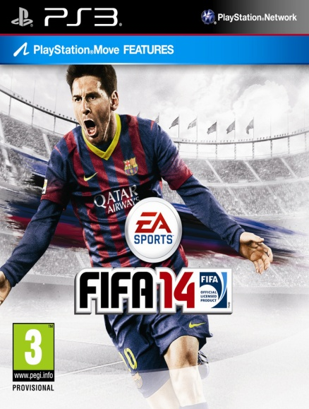
- Participation : 4€ par joueur
- Ramène ta manette

Restauration sur place

